*Національний технічний університет України*

*«Київський політехнічний інститут»*

***Факультет інформатики та обчислювальної техніки***

Лабораторна робота №7

*з курсу "****Комп’ютерна графіка****"*

***Виконав:***

*Смішний Д.М.*

***Група*** *ІО-41,*

***Номер варіанту*** *4126*

***Номер підгрупи 5***

***Київ - 2016р.***

**Завдання.**

Для заданої каркасної моделі геометричної фігури зафарбувати тільки видимі грані.

Варіант:

**Лістинг коду:**

public partial class MainWindow : Window

{

private const string MODEL_PATH = "LabWork_KG_7.3ds";

//private ModelVisual3D modelView = new ModelVisual3D();

private double X = 0.0;

private double Y = 0.0;

private double Z = 0.0;

public MainWindow()

{

InitializeComponent();

}

/// <summary>

/// Display 3D Model

/// </summary>

/// <param name="model">Path to the Model file</param>

/// <returns>3D Model Content</returns>

private Model3DGroup Display3d(string model)

{

Model3DGroup device = null;

try

{

//Adding a gesture here\

MouseGesture mouseRotate = new MouseGesture(MouseAction.LeftClick); ;

viewPort3d.RotateGesture = mouseRotate;

//Import 3D model file

ModelImporter import = new ModelImporter();

//Load the 3D model file

device = import.Load(model);

}

catch (Exception e)

{

// Handle exception in case can not find the 3D model file

MessageBox.Show("Exception Error : " + e.StackTrace);

}

return device;

}

public void mashtabing()

{

try

{

X = Double.Parse(textBoxX.Text);

Y = Double.Parse(textBoxY.Text);

Z = Double.Parse(textBoxZ.Text);

}

catch (Exception e)

{

MessageBox.Show("You have error with parsing!" + e.StackTrace);

}

}

ModelVisual3D modelView = new ModelVisual3D();

private void buttonOk_Click(object sender, RoutedEventArgs e)

{

this.viewPort3d.Children.Remove(modelView);

mashtabing();

Model3DGroup model3D = new Model3DGroup();

model3D = Display3d(MODEL_PATH);

mashtabing();

ScaleTransform3D scale = new ScaleTransform3D(X, Y, Z);

model3D.Transform = scale;

modelView.Content = model3D;

this.viewPort3d.Children.Add(modelView);

}

}

}

**Результати:**

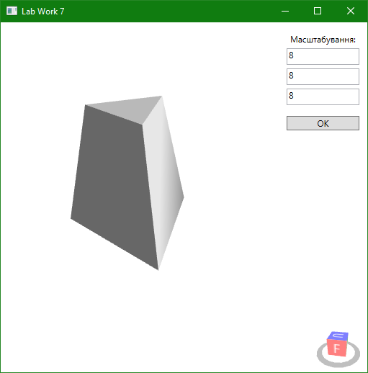

**Висновок.**

Дана лабораторна робота була виконана на мові програмування С#. Вона дає змогу оцінити реалізацію освітлення в 3D моделюванні. Мушу зауважити, що при освітленні об'єкти сприймаються набагато реалістичніше. Більше того, грані, що ми не бачимо, менше навантажують комп'ютер.